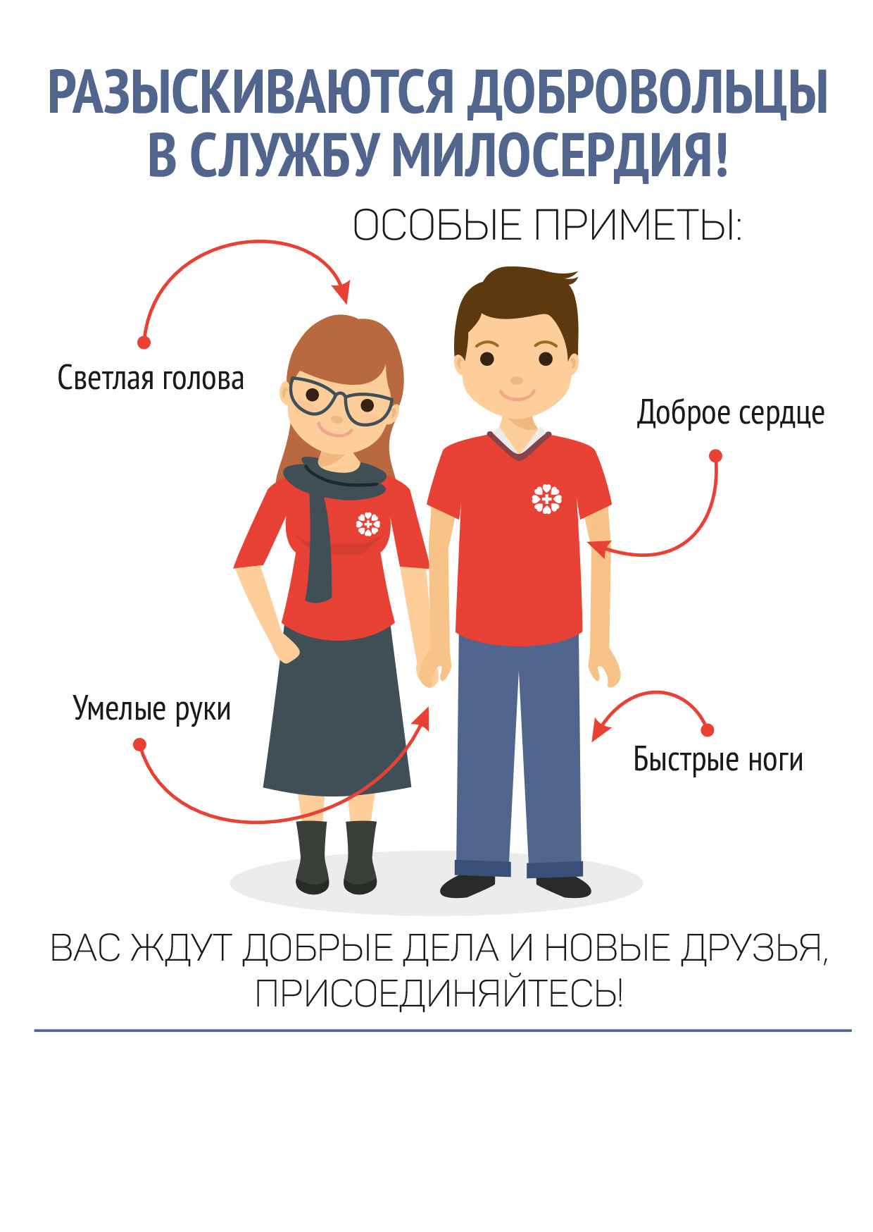

Эта листовка сделана для вас!
В этом месте Вы можете разместить контакты
вашей группы милосердия
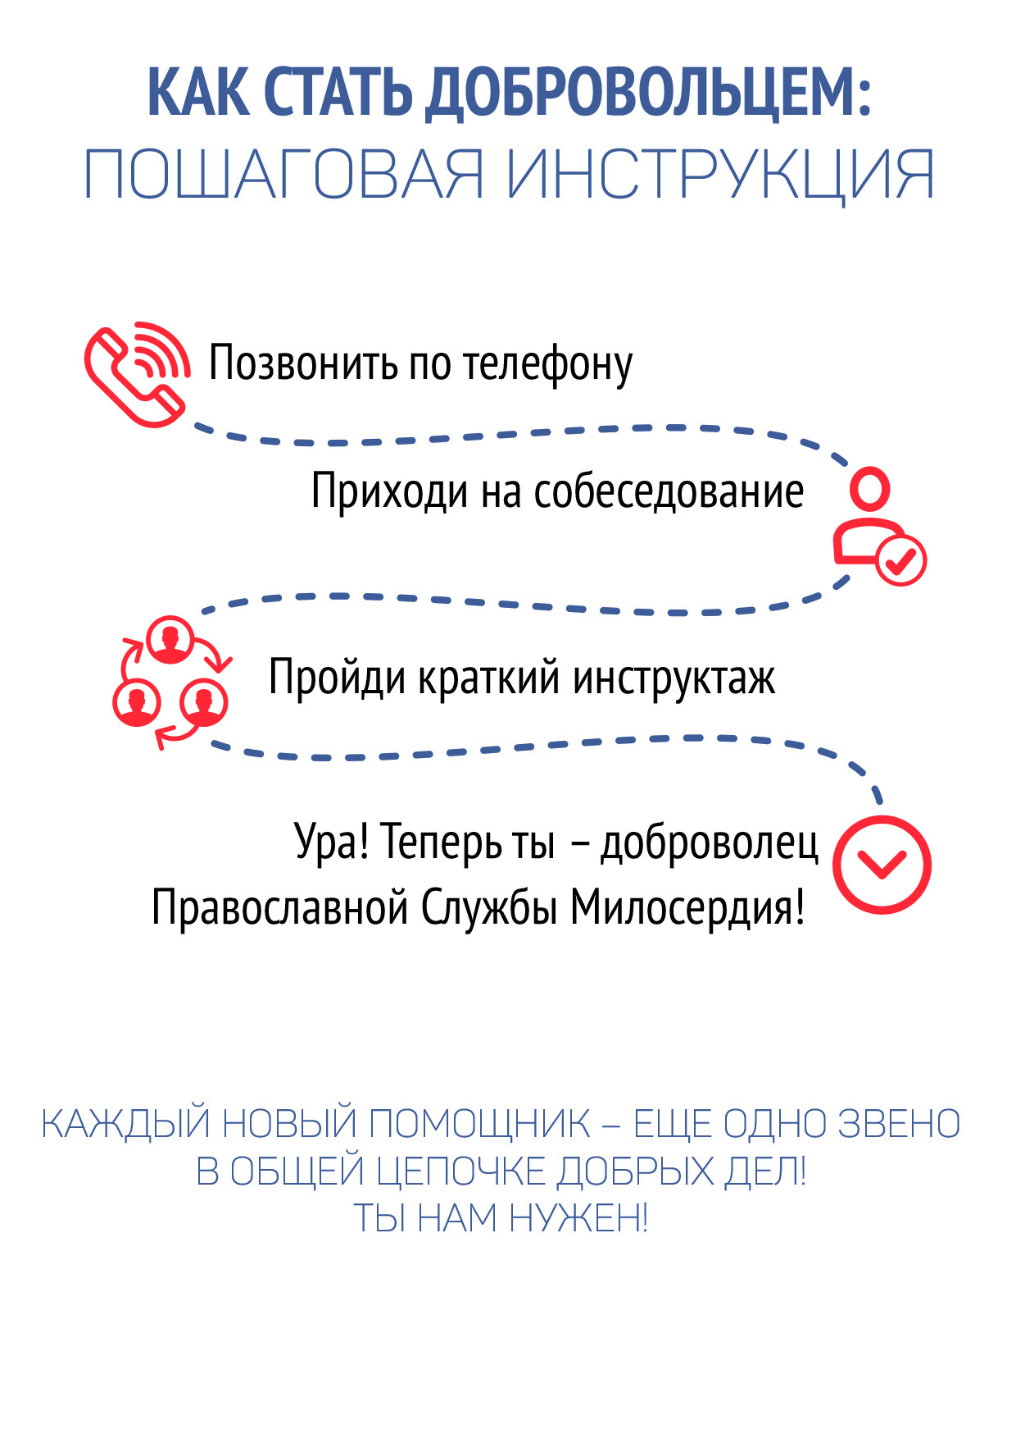
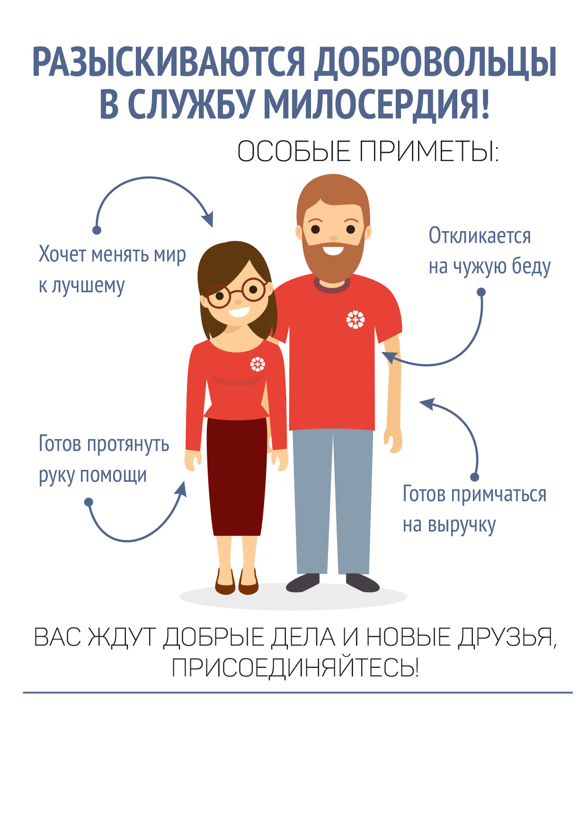

Эта листовка сделана для вас!
В этом месте Вы можете разместить контакты
вашей группы милосердия


